60日麻鸭吃多少饲料，自配的麻鸭饲料比例
饲养麻鸭要选定科学的饲料喂养，营养全面均衡，满足鸭的成长发育和产蛋量，配制的麻鸭饲料降低养殖成本，快速育肥，现在为大家分享养殖中山麻鸭饲料自配方，供参考：
麻鸭饲料自配料
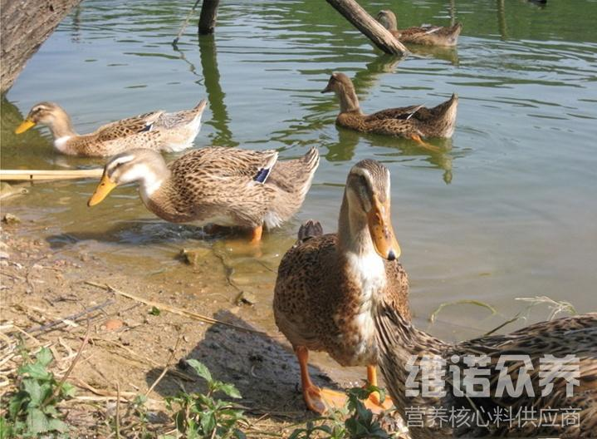
一、麻鸭饲料自配料：
1、玉米70%、瓜干10%、麸皮8.5%、豆饼10%、骨粉1%、食盐0.2%、维诺鸭用多维0.1%，维诺霉清多矿0.1%，维诺复合益生菌0.1%。
2、玉米70%、瓜干7.5%、麸皮8%、豆饼13%、骨粉0.7%、食盐0.5%、维诺鸭用多维0.1%，维诺霉清多矿0.1%，维诺复合益生菌0.1%。
山麻鸭按照配制的饲料搭配喂食，能够促进麻鸭生长快，食欲强，提高饲料利用率，鸭用多维补充多种营养维生素，快速生长发育，抗应激，营养好，效益高，降低料肉比，节省饲料。
​

